Модуль «Магазин»
Основные виды магазинов и их назначение
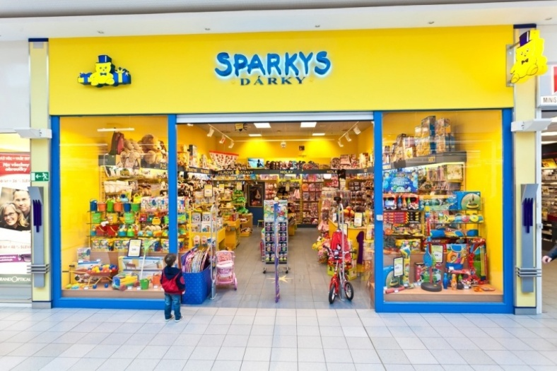
Дидактические игры, игровые ситуации, творческая работа «Витрины магазинов», сюжетно-ролевые игры, дифференцированные задания
